VY_32_INOVACE_NAV1-18
Název školy: | Základní škola a mateřská škola Dolní Bojanovice,  okres Hodonín, příspěvková organizace
Číslo projektu: | CZ.1.07/1.4.00/21.2777
Označení materiálu: | VY_32_INOVACE_NAV1-18
Vzdělávací oblast: | Informační a komunikační technologie
Vypracoval, datum: | Mgr. Vítězslav Navrátil, 25. 1. 2013
Ověřil, datum, třída: | Mgr. Ivana Kramářová, 28. 1. 2013, 8. B
Předmět: | Počítačové praktikum
Ročník: | 8.
Druh materiálu: | Pracovní list
Téma hodiny: | Prt Scr - Kalkulačka
Anotace: | Žák vytvoří v programu Word za pomoci tlačítka Prt Scr a malování praktický návod na otevření nástroje „Kalkulačka“

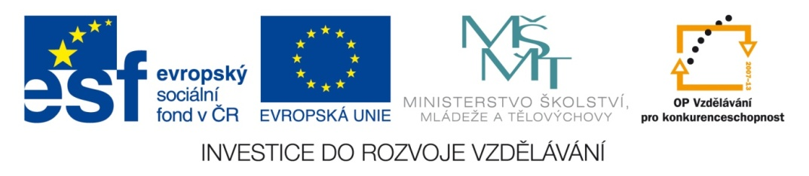

KALKULAČKA
Úkoly pro žáky:
- Otevřete nový dokument Word a pojmenujte jej „Kalkulačka, svoje příjmení“.
- Pomocí klávesové zkratky ENTER + PrtScr ukládejte jednotlivé obrazy pracovní plochy do schránky.
- Vkládejte je po jednom do nástroje Malování (Ctrl + V) a vyberte požadovaný výřez.
- Ten zkopírujte a vkládejte do dokumentu Word.
- Obtékání textu zvolte těsné, ohraničení obrázku čarou o síle 1,5b.
- Vkládejte tvar šipka s výplní.
- Vkládejte textové pole bez ohraničení a bez výplně nebo s výplní.
- Písmo Times New Roman, nadpis 14, text 12.

VZOR
Návod na otevření nástroj „Kalkulačka“

- Levým tlačítkem myši klikneme na nabídku start

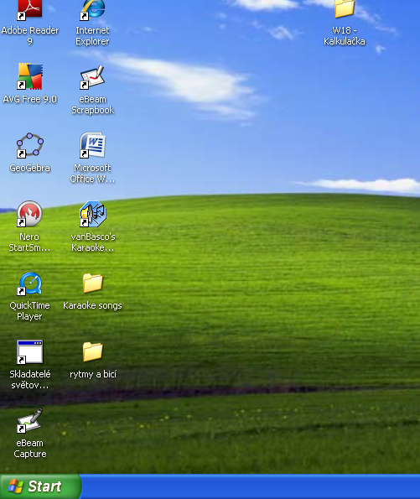
Nabídka start

- Otevře se nám nabídka start a najedeme myší nabídku na příslušenství

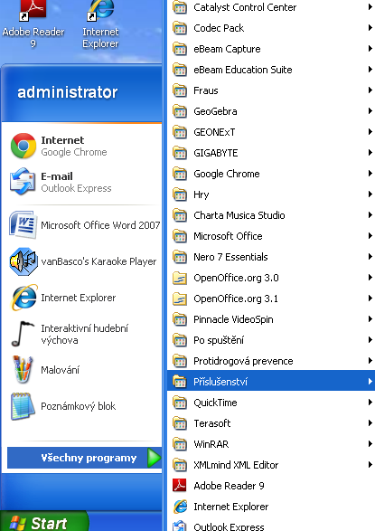

- Otevře se nám nabídka příslušenství a zde klikneme levým tlačítkem myši na nástroj kalkulačka
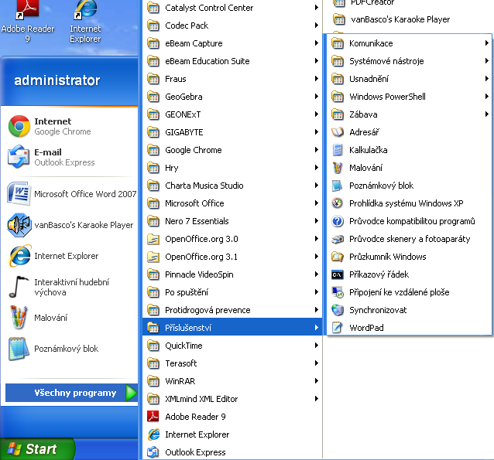
Klik levým tlačítkem myši

4. Otevře se hledaný nástroj standardní kalkulačka a kliknutím na volbu zobrazit můžeme otevřít typ vědecká kalkulačka
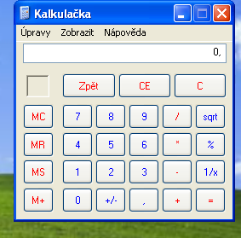

standardní kalkulačka
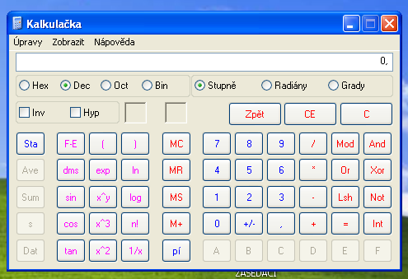

vědecká kalkulačka

